SPORDIKLUBI EDU 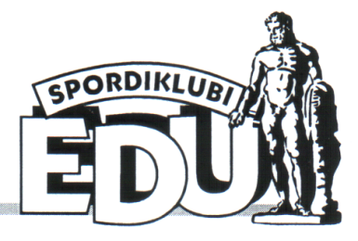

JÕHVI VALLA MEISTRIVÕISTLUSED

TÕSTMISES – 2025.

1. Eesmärk ja ülesanded:
Populariseerida tõstesporti Jõhvi vallas.
2. Võistluste korraldaja on Jõhvi valla Valitsus
Spordiklubi “EDU”-ga
3.Aeg ja koht:
11.10.2025.a. Jõhvi valla Tammiku spordihoones. Võistlejate kaalumine 09.30-10.30
võistluste algus kell 11.30
4.Kehakaalud:
Mehed: -60kg, -65kg, -71kg, -79kg, -88kg, -98kg, -110kg, +110kg
Naised: - 53kg, -58kg, -63kg, -69kg, +77kg,
5.Programm ja arvestus:
Võistlused on individuaalsed ja viiakse läbi absoluut-arvestuses summa järgi.
6.Autasustamine:
Iga kehakaalu 3 parimale medalid ja diplomid kolmele parimale kingitused.
7.Võistluste juhtimine:
Kõik juhendis määratlemata küsimused lahendab kohtunike kogu.
8.Võistlejate nimekirjad saata 06.oktoobriks 2025.a.

